ВИЗИТНАЯ
КАРТОЧКА

школы

Муниципальное общеобразовательное бюджетное
учреждение Новобурейская средняя
общеобразовательная школа №1

Директор школы: Туманов Дмитрий Николаевич

Зам.директора по учебной работе:Коростова Тамара Валерьевна

Зам. директора по воспитательной работе:Онищук Елена Маратовна

1953 г. – год рождения школы

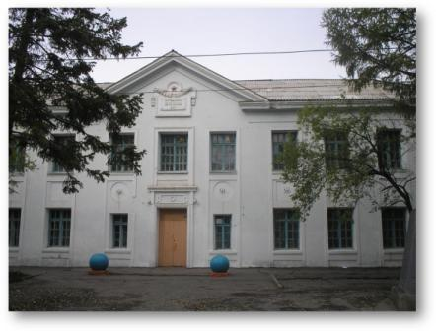

Лауреат Всероссийского конкурса «Школа года» – 1996, 1997, 1998, 1999, 2002 гг., «Школа века».
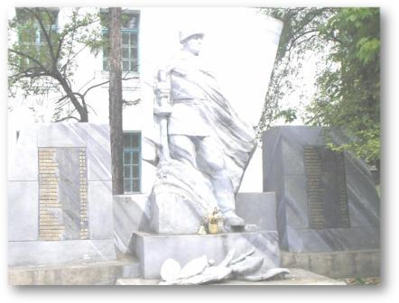
Призёр Гранта Правления Соросовской Программы образования – 1995 г

Учителя, родители и дети
Легко находят общий здесь язык.
Здесь доброта, гуманность, лучи света
И атмосфера тёплая царит.

Здесь каждый педагог – волшебник, мастер,
И в каждом - пламя творчества горит,
И пятый раз признанье «Школа года»
О достиженьях коллектива говорит.

И в каждом человеке – большом, малом,
Здесь видят личность, душу берегут.
И в этой школе учат добрым нравам,
И знания хорошие дают.

В настоящее время в школе работают 29 педагогов, из них:
5 – имеют высшую квалификационную категорию;
19 – имеют I квалификационную категорию;
5 – награждены грамотами Министерства просвещения РФ (Коростова Т.В., Батуева Л.В., Масленко Г.М., Колина В.М., Костырева О.А.);
1 – имеет звание «Отличник народного просвещения», заслуженный учитель РФ (Бондаренко Л.Л.);
1 - Почетный работник общего образования РФ (Новак Л.А.) ;
4 - Победители конкурса лучших учителей России (Новак Л.А., Костырева О.А., Царенкова Ю.В., Онищук Е.М.);
11 – лауреаты Всероссийского конкурса «Я иду на урок» и фестиваля «Открытый урок»;
4 – победители и призеры районного конкурса «Учитель года» (Асташкина Н.А., Царенкова Ю.В., Костырева О.А., Корникова Е.В.);
5 – победители и призеры районного конкурса «Самый класный класный» (Асташкина Н.А., Олейникова О.А., Фокина Н.Н., Онищук Е.М., Костырева О.А.);
1 – лауреат премии губернатора Амурской области (Трухина Л.А.);
1 – награжден медалью «Патриот Россиии» (Онищук Е.М.).

Закончили школу с золотой и серебряной медалью — 126 учащихся

Основные направления работы

ХУДОЖЕСТВЕННО-ЭСТЕТИЧЕСКОЕ
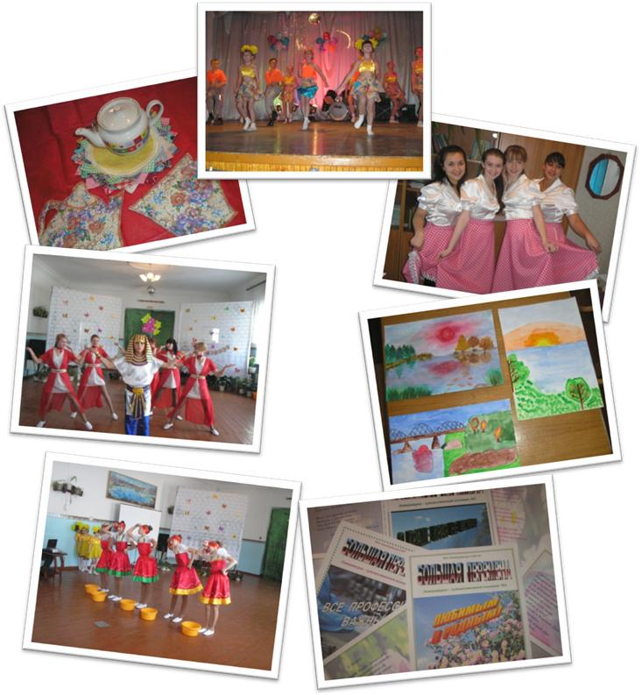

ТРУДОВОЕ
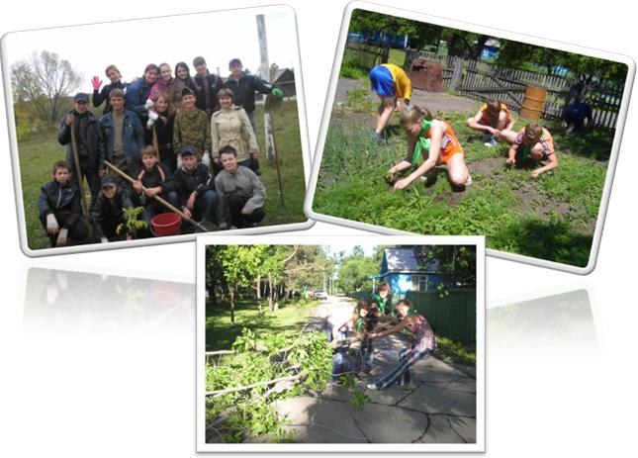
ГРАЖДАНСКО-ПАТРИОТИЧЕСКОЕ
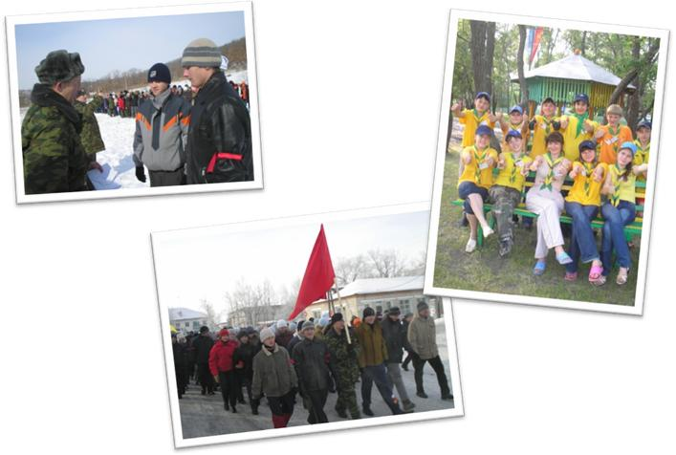

СПОРТИВНО-ОЗДОРОВИТЕЛЬНОЕ
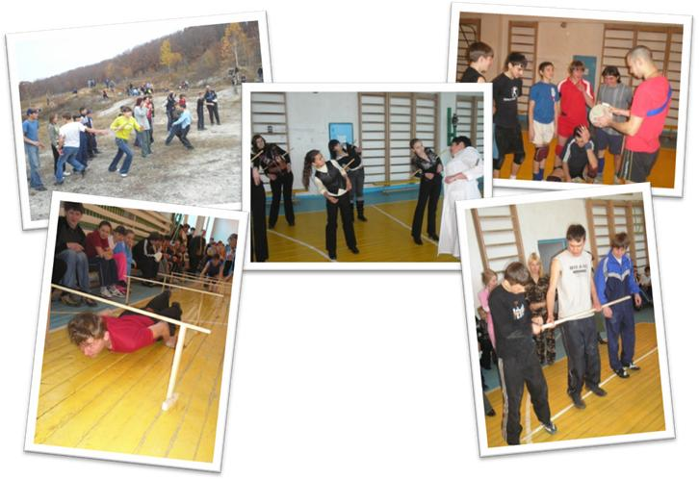
ТУРИСТСКО-КРАЕВЕДЧЕСКОЕ
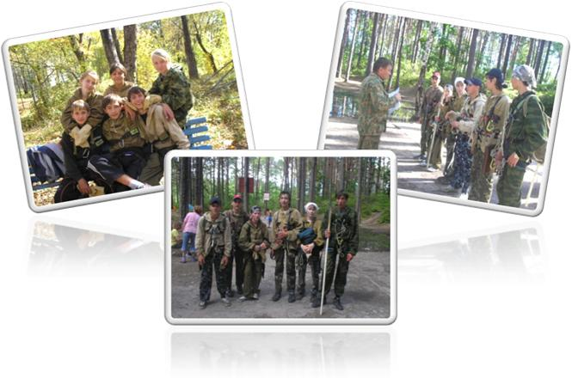

ИНТЕЛЛЕКТУАЛЬНО-ПОЗНАВАТЕЛЬНОЕ
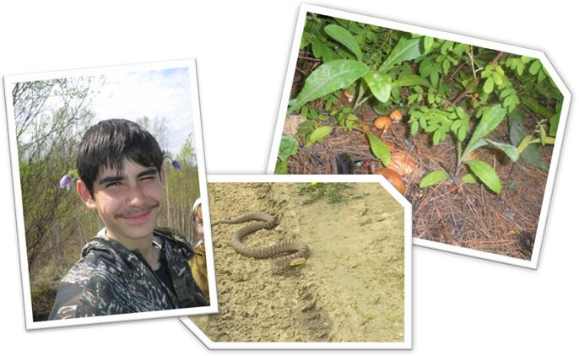
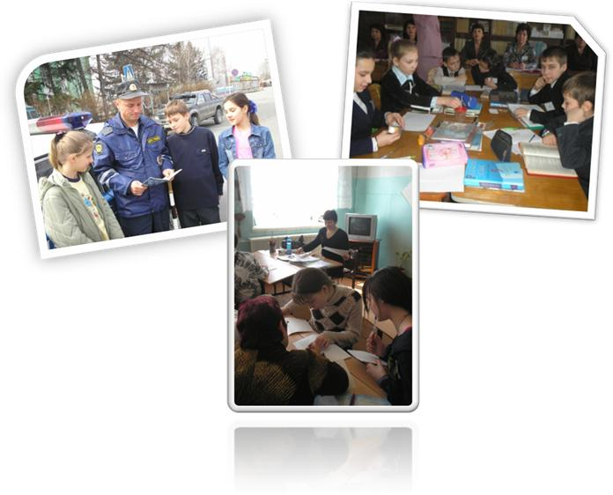
ЭКОЛОГИЧЕСКОЕ

Инновационные образовательные программы
Программа «ГАРМОНИЯ»
Цель программы: воспитание творческой интеллектуальной личности, способной к адаптации в современном мире.
Задачи:
- создание увлеченного музыкальным искусством сплоченного коллектива;
- выявление одаренных детей;
- развитие творческих и певчих способностей детей;
- воспитание общей культуры;
- формирование стремления к здоровому образу жизни, как одной из главных человеческих ценностей;
- воспитание у детей активной жизненной позиции;
- ориентация на профессиональное самоопределение.
Основные направления деятельности:
- развитие художественно-творческих способностей учащихся;
- укрепление связей личности с окружающим миром и людьми;
- формирование гуманных отношений между детьми, родителями, педагогами;
- создание благоприятных условий для саморазвития, самовыражения ребенка, как личности.
Программа «ЛОСКУТНАЯ ПЛАСТИКА»
Цель программы: формирование у учащихся знаний и умений по изготовлению и украшению одежды, элементов и предметов быта, изготовление игрушек, сувениров, обустройства и украшение интерьера жилища.
Задачи:
- знакомство с историей лоскутной пластики и шитья;
- изучение основ композиции и цветоведения;
- овладение навыками отделки изделий.
Основные направления деятельности
Программа имеет эстетическую направленность и предусматривает развитие следующих знаний и умений:
- основы композиции;
- правила выполнения схемы узора;
- основные приемы выполнения лоскутной пластики;
- свойства и условия обработки тканей и различных материалов;
- правила техники безопасности;
- сбор узора изделия по схеме;
- соблюдение технологии изготовления изделий;
- изготовление несложных вещей бытового назначения.

Программа народного театра танца «РАДОСТЬ»
Цель: воспитание культурных людей, обладающих профессиональными навыками, формирование личности, создание атмосферы творчества, развитие у детей самостоятельности, инициативы, активной жизненной позиции.
Задачи:
- воспитание эстетической культуры;
- развитие художественных особенностей средствами хореографии;
- развитие через искусство общей культуры личности;
- выявление талантливых детей и развитие их одаренности;
- подготовка к профессиональным занятиям хореографией;
- профессиональное самоопределение.

Танцевальный коллектив «Радость» был образован в 1979 году.
В июле 2004 года присвоено звание «Народный коллектив самодеятельного художественного творчества»

Программа «ХУДОЖЕСТВЕННАЯ ОБРАБОТКА МАТЕРИАЛА»
Цель программы: формирование и развитие у учащихся общетрудовых и специальных умений и навыков путем обучения технологическим приемам выжигания по шёлку.
Задачи:
- развивать творческую активность и познавательный интерес с учетом личностных качеств и умение применять на практике полученные знания с целью профессионального самоопределения;
- обучать различным приемам техники гильоширования;
- познакомить с основными правилами композиции и цветоведения;
- способствовать приобретению умений и навыков в прикладной творческой деятельности.
Программа студии изобразительного искусства «РАДУГА»
Цель: формирование художественно-творческих способностей, забота о здоровье и эмоциональном благополучии учащихся; формирование у детей основ эстетического мировоззрения, развитие способности воспринимать искусство; воспитание гуманного отношения к окружающему миру, любви к прекрасному.
Задачи:
- приобщение к художественному творчеству;
- обучение рисунку, живописи, композиции;
- профессиональная ориентация;
- формирование навыков самостоятельной художественной деятельности;
- развитие познавательной активности, сенсорных способностей восприятия, чувства цвета, ритма, композиции.
- формирование навыков работы в различных видах художественной деятельности.

Система психолого-педагогической и воспитательной работы с воспитанниками, применение личностно-ориентированного подхода к обучающимся, педагогики сотрудничества и сотворчества детей и взрослых способствует тому, что каждое занятие обеспечивает развитие личности ребенка.

Программа хореографического коллектива «ФАНТАЗЁРЫ»
Цель: развитие личности детей и подростков, открытие перед ними мира танца, развитие основ танца, создание фундамента для более серьезного увлечения танцевальным искусством.
Задачи:
- художественно-эстетическое и культурное развитие личности;
- организация двигательного режима школьников;
- привитие необходимых двигательных навыков и умений чувствовать и ощущать музыкальный ритм;
- прививать учащимся культуру общения между собой, в паре, в танце, с окружающими.
Главной особенностью данного курса является то, что наряду с популярными танцами он включает и бальные танцы. Главная задача педагога – строить свои занятия на основе общих педагогических принципов – принципов воспитывающего обучения. Он должен не только научить ученика правильно и красиво танцевать, но и выработать в нем способность самостоятельно видоизменять, группировать фигуры и составлять свой танец, выражая свои чувства, эмоции и понимания музыки, но и привить им навыки культурного поведения.

Комплексно-целевая программа «ЗДОРОВЬЕ»
Цель: охрана и укрепление здоровья учащихся, приобщение их к ценностям здорового образа жизни.
Задачи:
- повышения уровня информированности учащихся, родителей, педагогов в вопросах сохранения здоровья путем использования различных форм и методов профилактической работы;
- формирование позитивного отношения к сохранению здоровья;
- создание условий для формирования психически здорового, физически развитого и социально-адаптированного человека.
Условия реализации цели и задач программы:
- наличие и функционирование школьного спортзала;
- наличие медицинского кабинета;
- наличие спортивной игровой площадки и школьного стадиона;
- сотрудничество с ДЮСШ;
- творческий потенциал учителей;
- составление плана работы и своевременный анализ проводимых мероприятий;
- работа кружков и секций;
- массовые школьные спортивно-оздоровительные мероприятия по различным видам спорта;
- организация работы спортивного комитета Совета старшеклассников школы;
- участие в районных спортивно-оздоровительных мероприятиях;
- организация работы с детьми спецгруппы;
- индивидуальные и групповые занятия с психологом учащихся, родителей, педагогов;
- традиционные районные и школьные спортивные соревнования.

